Kraków dnia: 20.04.2023 r.
Szpital Miejski Specjalistyczny
im. Gabriela Narutowicza w Krakowie
ul. Prądnicka 35-37
31-202 Kraków

WYKONAWCY
ubiegający się o zamówienie publiczne

WYJAŚNIENIA TREŚCI SWZ - 24
Dotyczy: postępowania o udzielenie zamówienia publicznego, prowadzonego w trybie przetargu nieograniczonego na ”Zakup i dostawa wyrobów medycznych I” – znak sprawy ZP/11/2023.
Zamawiający, działając na podstawie art. 135 ust. 6 ustawy z dnia 11 września 2019 r. Prawo zamówień publicznych udostępnia poniżej treść zapytań do Specyfikacji Warunków Zamówienia (zwanej dalej ”SWZ”) wraz z wyjaśnieniami:
Pakiet 7, pozycja 1
Czy Zamawiający dopuści zestaw do lewatywy z drenem o długości 150 cm z końcówką drenu zabezpieczoną zatyczką, spełniający pozostałe wymagania SWZ?
Odpowiedź: Zamawiający dopuszcza, po spełnieniu pozostałych wymagań zawartych w SWZ.

Pakiet 7, pozycja 2
Czy Zamawiający dopuści kanki doodbytnicze z zamkniętym końcem i dwoma otworami bocznymi? Odpowiedź: Zamawiający nie dopuszcza. Zamawiający określił wymagania w SWZ.

Pakiet 7, pozycja 2
Czy Zamawiający dopuści kanki doodbytnicze z otwartym końcem bez otworów bocznych, jakie dotychczas były dostarczane?
Odpowiedź: Zamawiający nie dopuszcza.

Pakiet 7, pozycja 2
Czy Zamawiający miał na myśli rozmiary CH16-CH20?
Odpowiedź: Zgodnie z SWZ.

Pakiet 10, pozycja 1
Czy Zamawiający dopuści sondy żołądkowe o długości 1200mm, spełniające pozostałe wymagania SWZ?
Odpowiedź: Zamawiający dopuszcza, po spełnieniu pozostałych wymagań zawartych w SWZ.

Pakiet 12, pozycja 1
Czy Zamawiający dopuści wzierniki uszne tylko w rozmiarze 2,5mm, pakowane a’100 z odpowiednim przeliczeniem zamawianych ilości?
Odpowiedź: Zamawiający dopuszcza.

Pakiet 12, pozycja 2
Czy Zamawiający dopuści wzierniki uszne w rozmiarze 4,0mm, pakowane a’100 z odpowiednim przeliczeniem zamawianych ilości?
Odpowiedź: Zamawiający dopuszcza.

Pakiet 16, pozycja 2
Czy Zamawiający dopuści worki do godzinowej zbiórki moczu z podziałką co 1 ml od 3 do 40 ml,
co 5 ml do 100 ml, co 10 ml do 500 ml, spełniający pozostałe wymagania SWZ?
Odpowiedź: Zamawiający nie dopuszcza.

Pakiet 25, pozycja 1
Czy Zamawiający wyrazi zgodę na wycenę zaciskaczy pakowanych a’50 sztuk z odpowiednim przeliczeniem zamawianych ilości?
Odpowiedź: Zamawiający wyraża zgodę.

Pakiet 26, pozycja 1
Czy Zamawiający dopuści stazy bezlateksowe jak poniżej, w opakowaniach po 25 pasków z odpowiednim przeliczeniem do 600 opakowań?

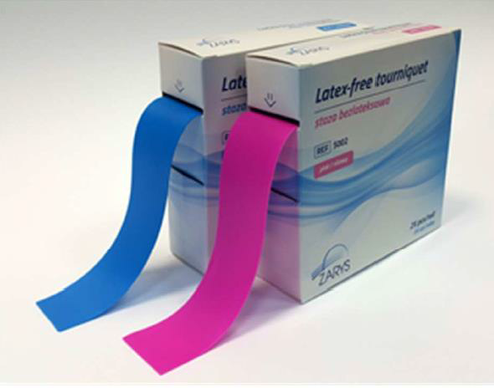

Odpowiedź: Zamawiający nie dopuszcza. Zamawiający określił wymagania w SWZ.

Pakiet 27, pozycja 1
Czy Zamawiający dopuści kaniulę z poniższymi właściwościami:
▪ igła (mandryn) wykonana ze stali nierdzewnej z ostrzem typu back-cut
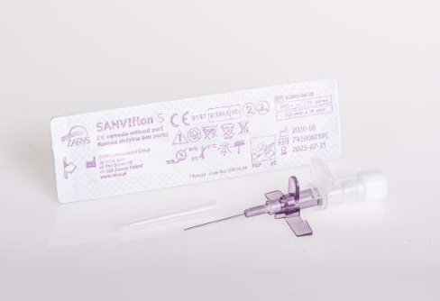
▪ cewnik kaniuli wykonany z teflonu (FEP), wyposażony w 4 paski kontrastujące w RTG
▪ kaniula wyposażona w kolorystycznie barwione skrzydełka mocujące, bez portu górnego
▪ uchwyt umożliwiający wykonanie wkłucia jedną ręką
▪ zastawka zabezpieczająca przed wypływem krwi po wprowadzeniu kaniuli do naczynia
▪ komora wypływu zwrotnego zabezpieczona koreczkiem luer lock
▪ dostępna w rozmiarze 24 G 0,7x19 o przeływie 23ml/min
▪ jednorazowego użytku, bez lateksu, bez ftalanów
▪ sterylizowana tlenkiem etylenu?

Odpowiedź: Zamawiający nie dopuszcza.

Pakiet 28, pozycja 1
Czy Zamawiający dopuści nakłuwacze w poniższym kształcie, które uruchamiają się poprzez docisk nakłuwacza do palca?

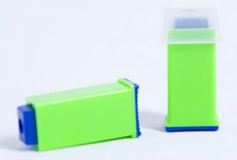

Odpowiedź: Zamawiający nie dopuszcza. Zamawiający określił wymagania w SWZ – uruchamianie nakłuwacza przez jednorazowy przycisk.

Pakiet 32, pozycja 1
Czy Zamawiający wyrazi zgodę na wycenę szpatułek pakowanych a’100 z odpowiednim przeliczeniem zamawianych ilości?
Odpowiedź: Zamawiający wyraża zgodę.

Pakiet 39, pozycja 1
Czy Zamawiający dopuści zestaw do znieczulenia zewnątrzoponowego w skład którego wchodzi:
- Strzykawka niskooporowa o pojemności 10 ml z mechanizmem sprężynowym skalowana co 0,5 ml (skala numeryczna co 2ml) oraz 2 wycięciami na tłoku umożliwiającymi jego blokadę
- Cewnik epiduralny 20G o długości 100 cm z 4 znacznikami głębokości oraz 3 otworami bocznymi, wykonany z miękkiego materiału, z nitką radiacyjną na całej długości kontrastującą w promieniach RTG. Skalowany co 1cm (od 6 cm do 17 cm od strony dystalnej)
- Specjalna miękka, atraumatyczna końcówka pokryta w całości znacznikiem radiocieniującym zapobiega uszkodzeniom naczyń i tkanek oraz zwiększa bezpieczeństwo wprowadzania cewnika.
- Dodatkowy łącznik ułatwiający wprowadzenie cewnika do igły Touhy
- Igła Touhy z mandrynem w rozmiarze 18G (różowa) lub 16G (biała) o długości 90 mm, skalowana co 1 cm, wykonana ze stali nierdzewnej ze strzałkami na skrzydełkach wskazującymi prawidłowe ułożenie igły przy wkłuciu
- Płaski filtr epiduralny 0,2µm odporny na ciśnienie 8 bar, z oznaczonym kierunkiem przepływu, obrotowym żeńskim łącznikiem luer-lock od strony cewnika epiduralnego oraz męskim łącznikiem luer-lock od strony strzykawki zabezpieczony fabrycznie koreczkiem
- Łącznik do cewnika epiduralnego
- Piankowy stabilizator cewnika pokryty hipoalergicznym klejem z systemem zatrzaskowym zapobiegającym przypadkowemu wysunięciu cewnika z ciała pacjenta chroniąc jednocześnie cewnik przed zamknięciem światła w miejscu jego wprowadzenia do ciała
- Piankowy stabilizator filtra umożliwiający mocowanie filtra w dowolnym miejscu na ciele
pacjenta
- Samoprzylepna naklejka na cewnik epiduralny
ROZMIARY Epifix Extra 16Gx90mm i 18Gx90 mm do wyboru Zamawiającego

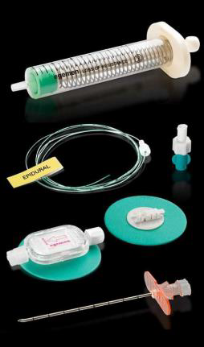
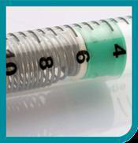
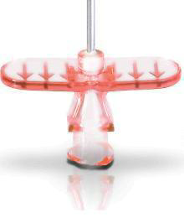

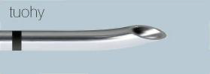

Odpowiedź: Nie. Zgodnie z SWZ.

Pakiet 42, pozycja 2
Czy Zamawiający dopuści cewniki Foleya w rozmiarze CH6 z balonem 3ml, CH8-10 z balonem 3-5 ml oraz CH12-26 z balonem 5-10 ml?
Odpowiedź: Zamawiający nie dopuszcza.

Pakiet 42, pozycja 3
Czy Zamawiający dopuści cewniki 100% silikonowe Foleya w rozmiarze CH6 z balonem 3ml, CH8-10 z balonem 3-5 ml oraz CH12-24 z balonem 5-10 ml?
Odpowiedź: Zamawiający nie dopuszcza.

Pakiet 42, pozycja 4
Czy Zamawiający dopuści cewniki Foleya w rozmiarze CH16-24 z balonem 30 ml?
Odpowiedź: Zamawiający nie dopuszcza.

Pakiet 42, pozycja 7
Czy Zamawiający dopuści cewniki Foleya trójdrożne w rozmiarze CH18-24 z balonem 30 ml?
Odpowiedź: Zamawiający nie dopuszcza.

Pakiet 42, pozycja 8-9
Czy Zamawiający dopuści cewniki Dufour silikonowe 3-drożne w rozmiarach 18-20 FR z balonem 50- 80cc/ml i 22-24 FR z balonem 80-100 cc/ml?
Odpowiedź: Zamawiający nie dopuszcza.

Pakiet 42, pozycja 10,11,15
Czy Zamawiający wyrazi zgodę na wycenę worków pakowanych a’10 z odpowiednim przeliczeniem zamawianych ilości?
Odpowiedź: Zamawiający dopuszcza, po spełnieniu pozostałych wymagań zawartych SWZ.

Pakiet 42, pozycja 11
Czy Zamawiający dopuści worki do zbiórki moczu o pojemności 2000 ml, wyposażony w port do pobierania próbek i dren o długości 120 cm, wyposażony we wzmocnione otwory do podwieszenia pasujące do standardowych wieszaków?
Odpowiedź: Zamawiający nie dopuszcza.

Pakiet 42, pozycja 13-14
Czy Zamawiający wyrazi zgodę na wycenę woreczków do zbiórki moczu pakowanych a’100 z odpowiednim przeliczeniem zamawianych ilości?
Odpowiedź: Zamawiający nie dopuszcza.

Pakiet 42, pozycja 15
Czy Zamawiający dopuści worki do zbiórki moczu z białą tylną ścianką, ułatwiającą wizualną ocenę moczu?
Odpowiedź: Zamawiający dopuszcza, po spełnieniu pozostałych wymagań zawartych SWZ.

Pakiet 43, pozycja 1
Czy Zamawiający dopuści aparat do treningu oddechowego o wysokości każdej z komór 9 cm, spełniający pozostałe wymagania SWZ?
Odpowiedź: Tak.

Pakiet 44, pozycja 1
Czy Zamawiający dopuści dreny Penrose w rozmiarach 8,10,12,15,19,25mm o długości 30 cm do wyboru przez Zamawiającego?
Odpowiedź: Zamawiający dopuszcza z zachowaniem pozostałych warunków SWZ.

Pakiet 45, pozycja 1
Czy Zamawiający dopuści zgłębniki nieskalowane, w rozmiarach CH12 do CH24, spełniające pozostałe wymagania?
Odpowiedź: Zamawiający nie dopuszcza. Zamawiający określił wymagania w SWZ (tj. skalowanie zgłębników).

Pakiet 45, pozycja 1
Czy Zamawiający dopuści zgłębniki w rozmiarach CH12 do CH24, spełniające pozostałe wymagania? Odpowiedź: Zamawiający dopuszcza po spełnieniu pozostałych wymogów zawartych w SWZ.

Pakiet 53, pozycja 1
Czy Zamawiający dopuści rękawice o długości min. 292mm, kształt uniwersalny, pakowane po 50 szt., z przeliczeniem zaoferowanej ilości do 29 op.?
Odpowiedź: Zamawiający nie dopuszcza.

Pakiet 59, pozycja 1
Czy Zamawiający dopuści rękawice o grubości 0,11mm+/-0,01, sile zrywania min. 7,1N, przebadane na przenikanie 2 alkoholi stosowanych w dezynfekcji: etanol i izopropanol – potwierdzone raportem z wynikami badań?
Odpowiedź: Zamawiający nie dopuszcza.

Pakiet 60, pozycja 1
Czy Zamawiający dopuści rękawice o następujących parametrach: Mankiet minimum 290 mm, na opakowaniu informacja o rozmiarze rękawic, badania na przenikalność substancji chemicznych zgodnie z PN-EN 16523-1:2015, dla co najmniej 12 substancji chemicznych z barierowością na min. 1 poziomie, potwierdzona raportem z badań na przenikanie substancji chemicznych min. z grup kwasów nieorganicznych, zasad alkoholi, badania na wirusy zgodnie z ASTM F 1671 i zgodne z EN 420. Sklasyfikowane jako klasa I wyrobu medycznego i kategoria III typ B środka ochrony indywidualnej zgodne z normą EN-ISO 374-1, pakowane po 100 szt. Grubość na palcu 0,16 mm (+/- 0,01 mm), na mankiecie 0,09mm+/-0,02 siła zrywania przed starzeniem min. 8 N. AQL ≤ 1,5?
Odpowiedź: Zgodnie z SWZ.

Pakiet 62, pozycja 1
Czy Zamawiający dopuści przewód do cystoskopu lub resektoskopu wykonany z PCV?
Odpowiedź: Zgodnie z SWZ.

Pakiet 63, pozycja 1
Czy Zamawiający dopuści dreny w rozmiarach CH24,26,27,30,33 i 36?
Odpowiedź: Zamawiający dopuszcza.

Pakiet 70, pozycja 1
Czy Zamawiający wyrazi zgodę na wycenę szkiełek pakowanych a’500 sztuk z odpowiednim przeliczeniem zamawianych ilości?
Odpowiedź: Zamawiający nie wyraża zgody.

Przewodniczący Komisji Przetargowej
Ewa Deńca

